**WMS仓储管理系统**

**使**

**用**

**说**

**明**

**书**

# 引言

## 1、背景

在现有大宗物资仓储行业中货物的出入库、盘点等流程仍未做到无纸化，且仓储数据未能于销售、物流等相关环节数据实时共享，存在数据堵塞。

因此为解决大宗物资仓储数据与其他相关系统之间的缺失、各主体之间信息系统未互联互通等方面问题，亟待搭建一套基于物资仓储管理全业务场景、贯穿物资仓储管理多角色的信息化系统希望从根本上打通梗阻、解决痛点。

## 2、目的

此使用说明书用于仓储人员对仓储管理系统的使用方法，主要包含：

1. 出库计划；
2. 库存查看；
3. 作业；

## 3、范围

该文档主要说明系统平台功能及使用流程。

# 产品功能

## 一、用户登录

1.1 仓储人员微信扫码登录仓储管理系统（联系客服获取登录网址)【图1.1】；

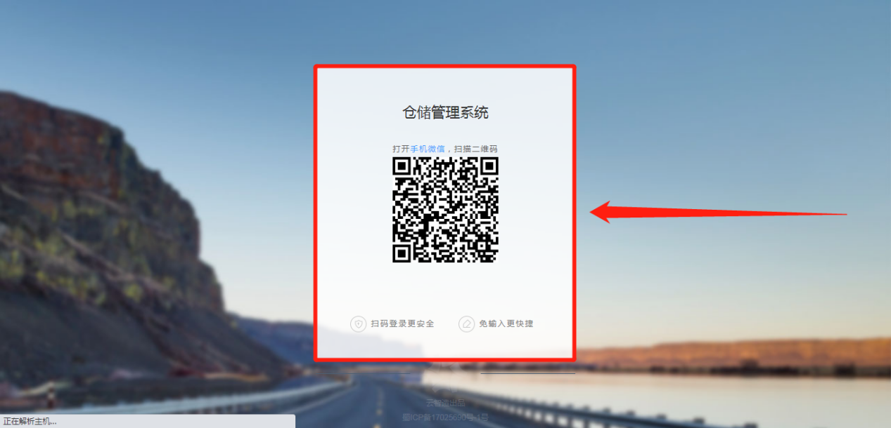

二维码

【图1.1】

## 二、统筹计划

2.1 下拉菜单选择“出库计划”【图2.1】；

## C:\Users\admini\Desktop\8decc7c8a0cae175ba4a38d80e6fc72.png8decc7c8a0cae175ba4a38d80e6fc72

【图2.1】

2.2 通过货物所在库位、货物类型、合同号、库龄、货物重量等条件筛选货物【图2.2】；

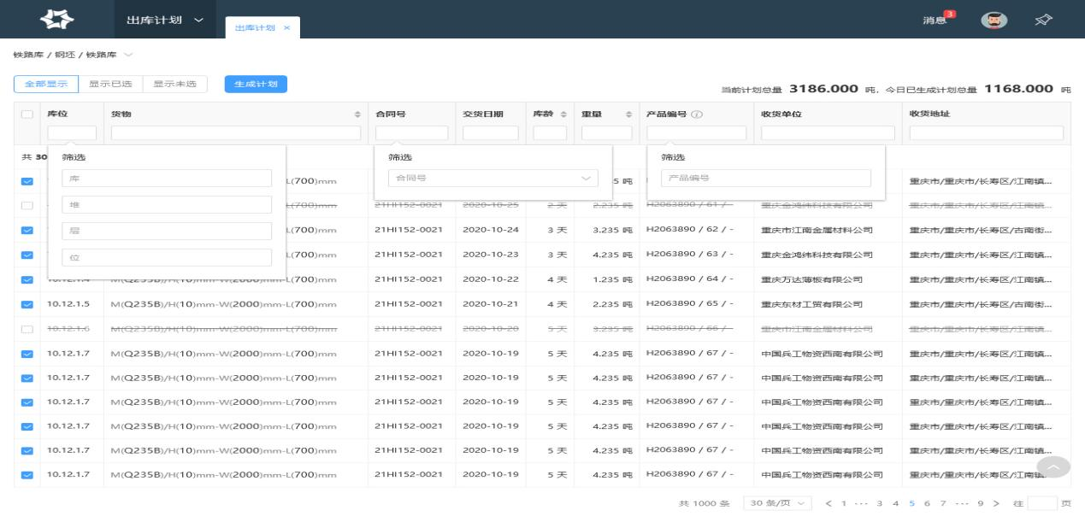

【图2.2】

2.3 勾选库存货物，点击“生成计划”【图2.3】；

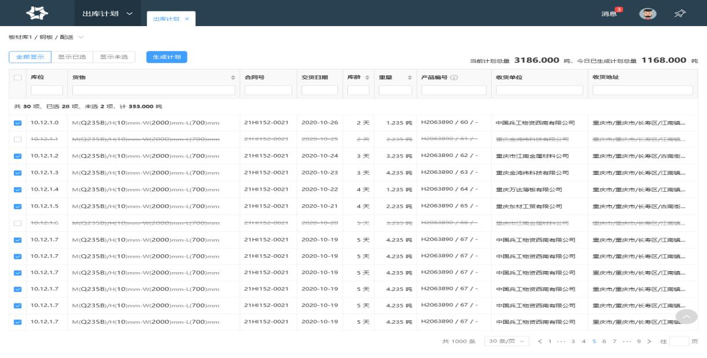

【图2.3】

## 三、叫号

3.1 下拉菜单选择“叫号”【图3.1】；

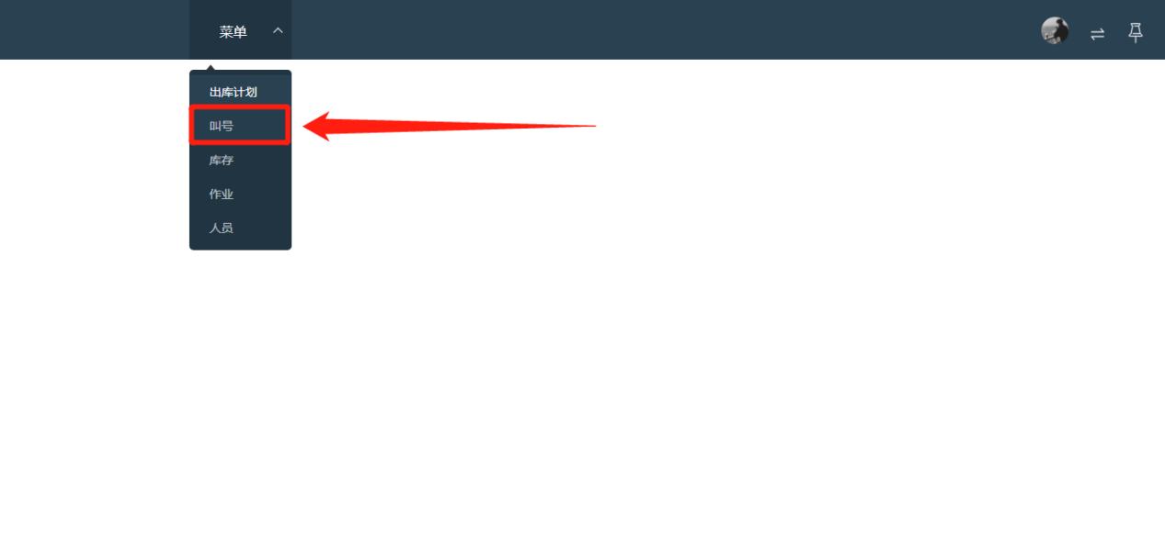

【图3.1】

3.2 通过订单日期、状态、派车单号、车牌号、货物类型等条件筛选叫号任务【图3.2】；

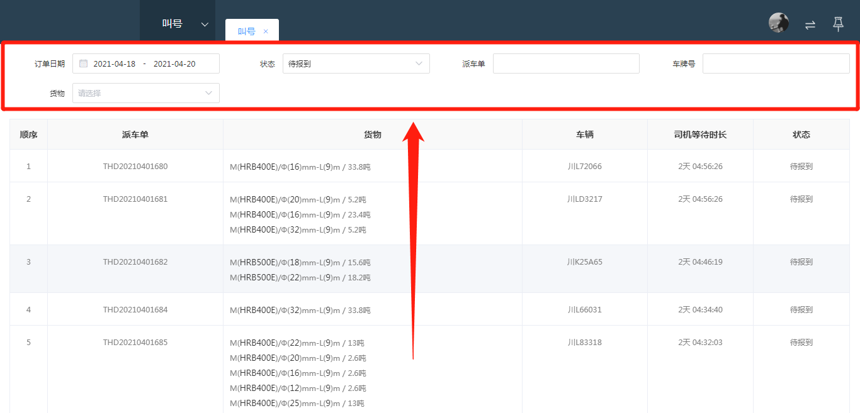

【图3.2】

## 四、库存

4.1 下拉菜单选择“库存”【图4.1】；

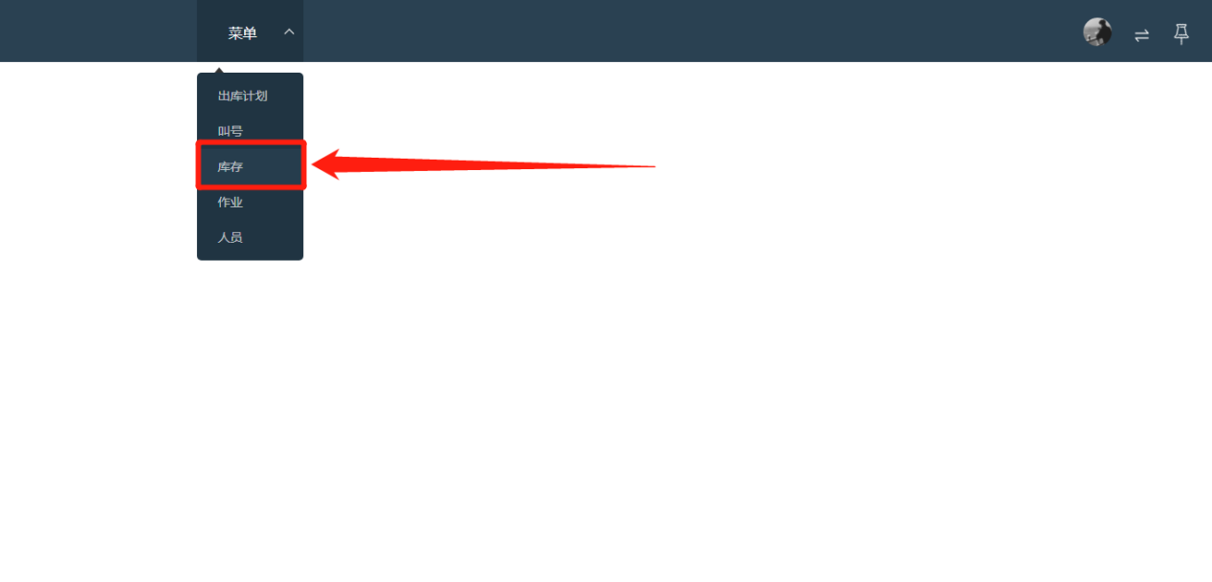

【图4.1】

4.2 可根据货物、订单查询货物库存信息【图4.2】；

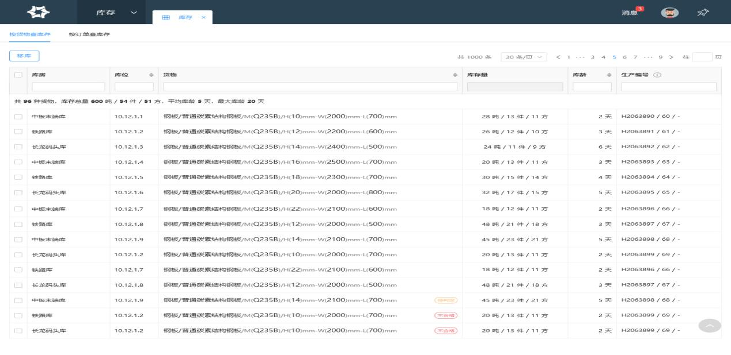

【图4.2】

4.3 可通过仓库库位图了解货物所在位置【图4.3.1】【图4.3.2】【图4.3.3】；

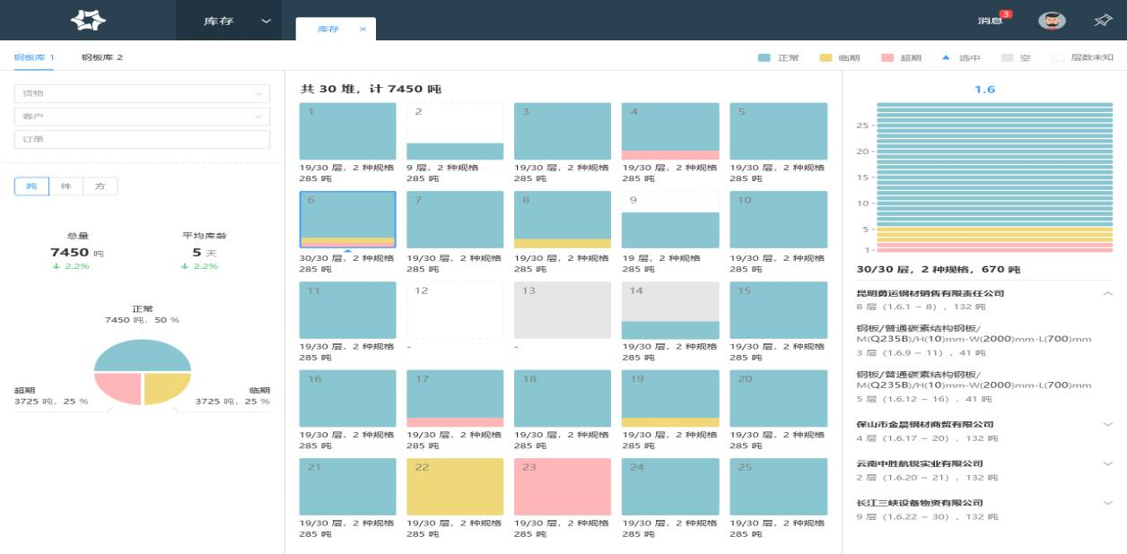

【图4.3.1】

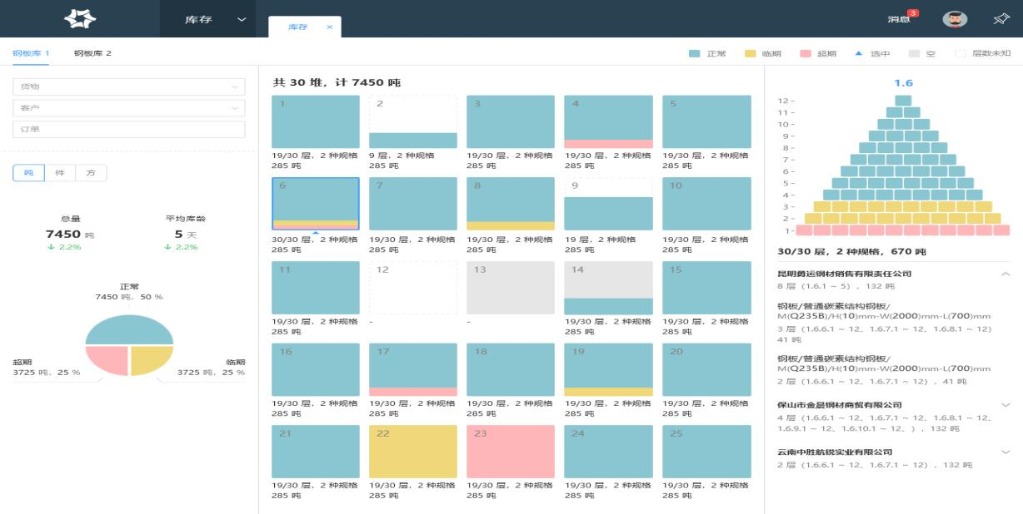

【图4.3.2】

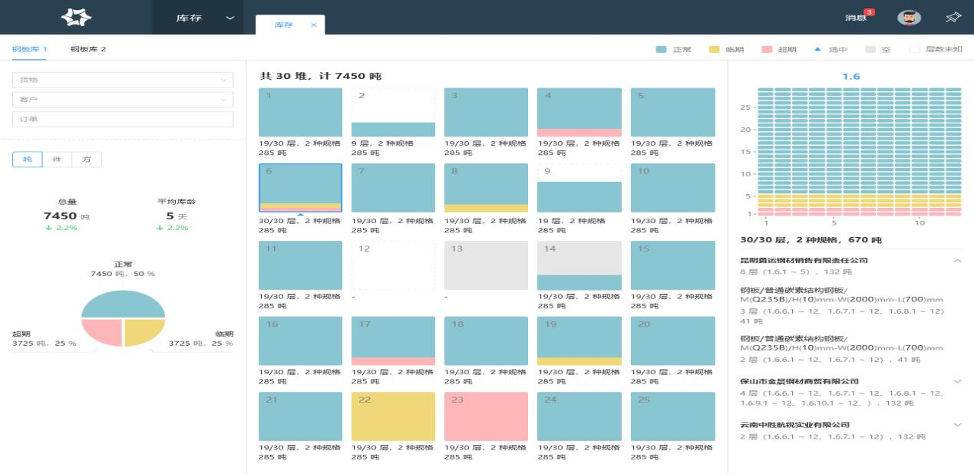

【图4.3.3】

4.4 可在库存中进行移库操作【图4.4】；

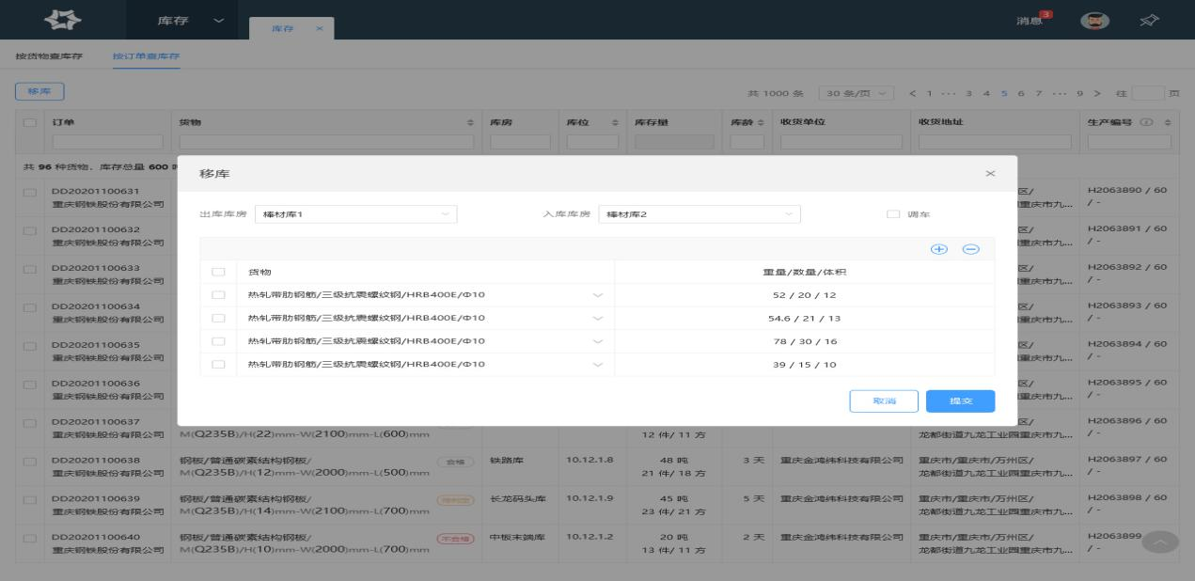【图4.4】

## 作业

5.1 下拉菜单选择“作业”【图5.1】；

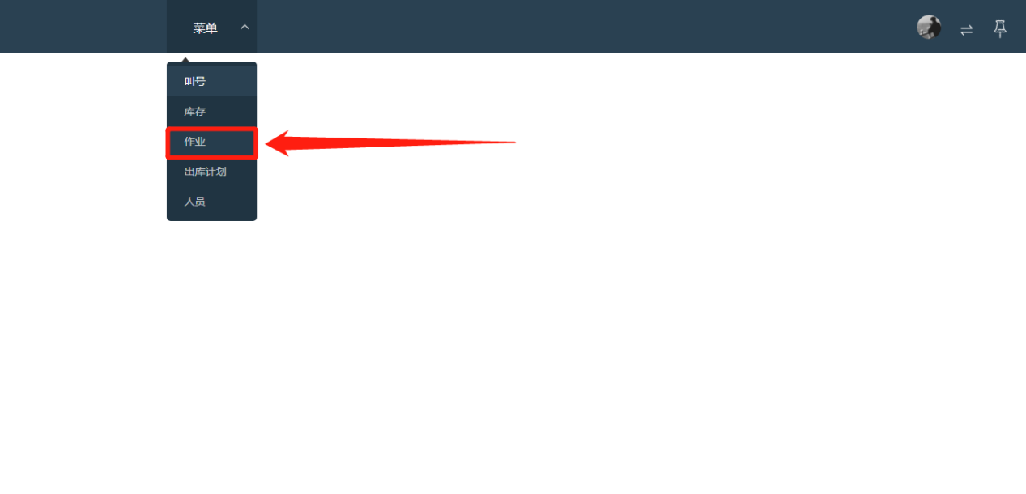

【图5.1】

5.2 选择作业类型、作业时间、单号【图5.2】

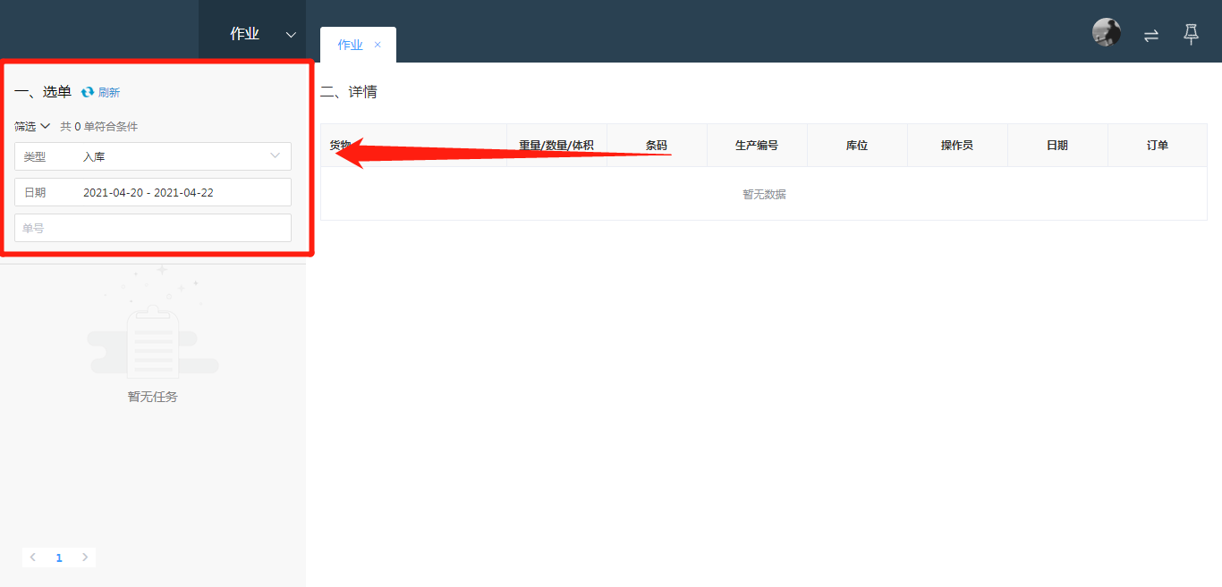【图5.2】

5.3 出库作业【图5.3】；

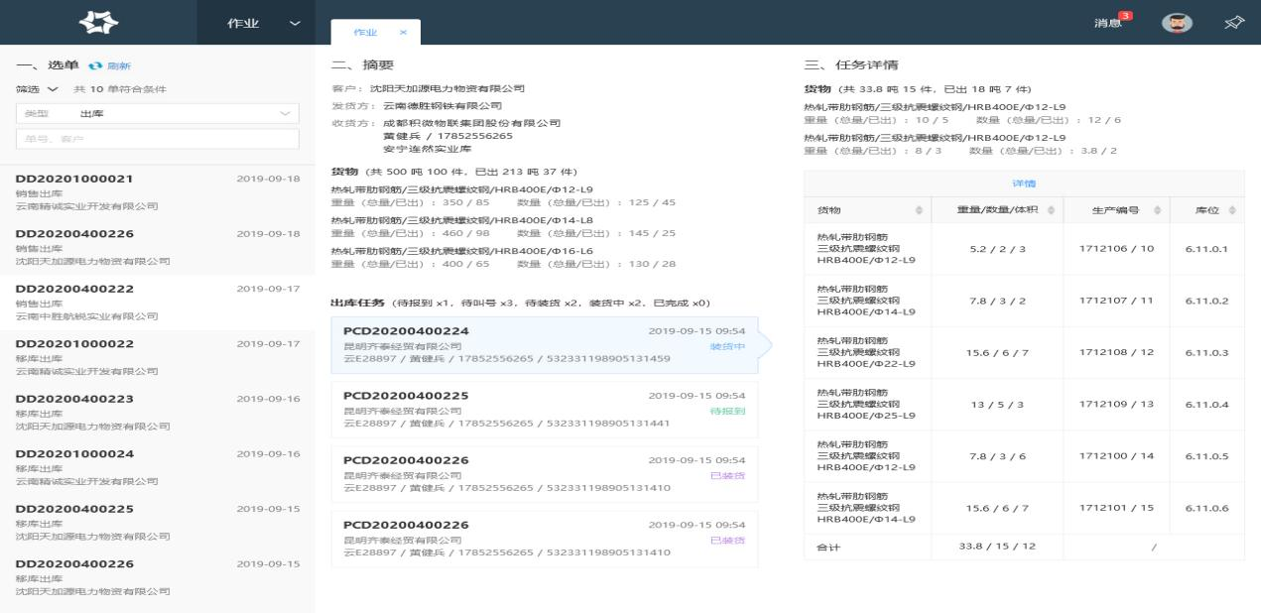

【图5.3】

5.4 出库详情【图5.4】；

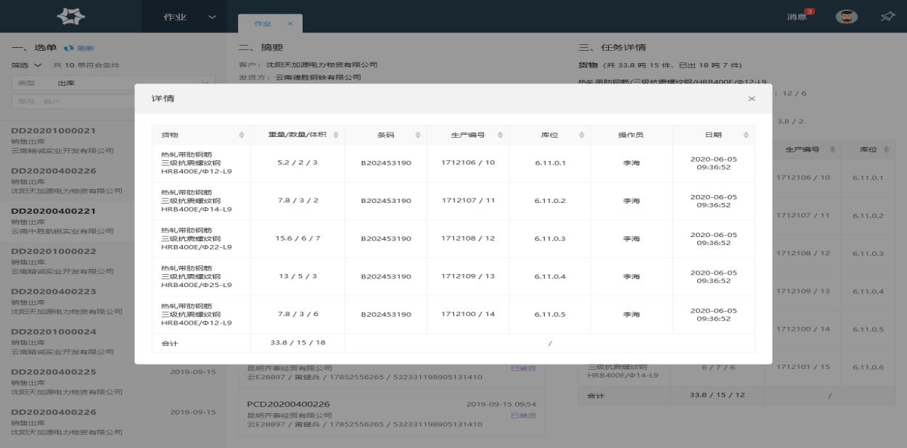

【图5.4】

5.5 入库作业【图5.5】；

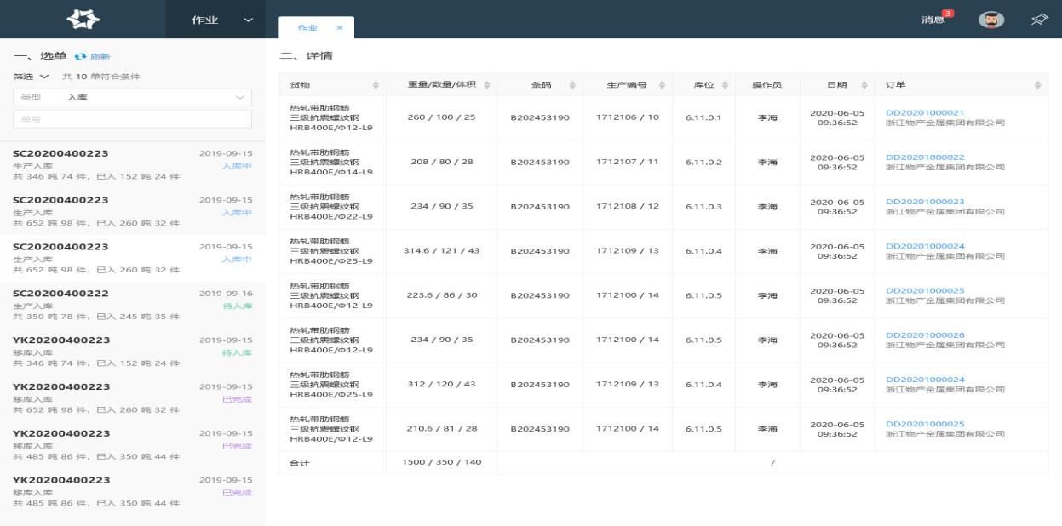

【图5.5】

5.6 移库作业【图5.6】；

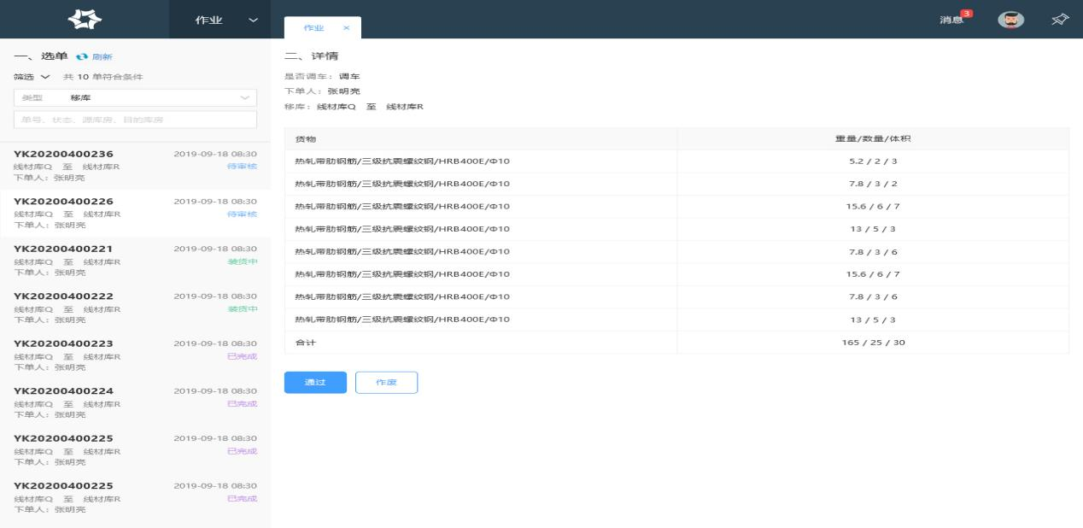

【图5.6】

## 人员

6.1 若其他工作人员需使用本系统下拉菜单选择“人员”【图6.1】；

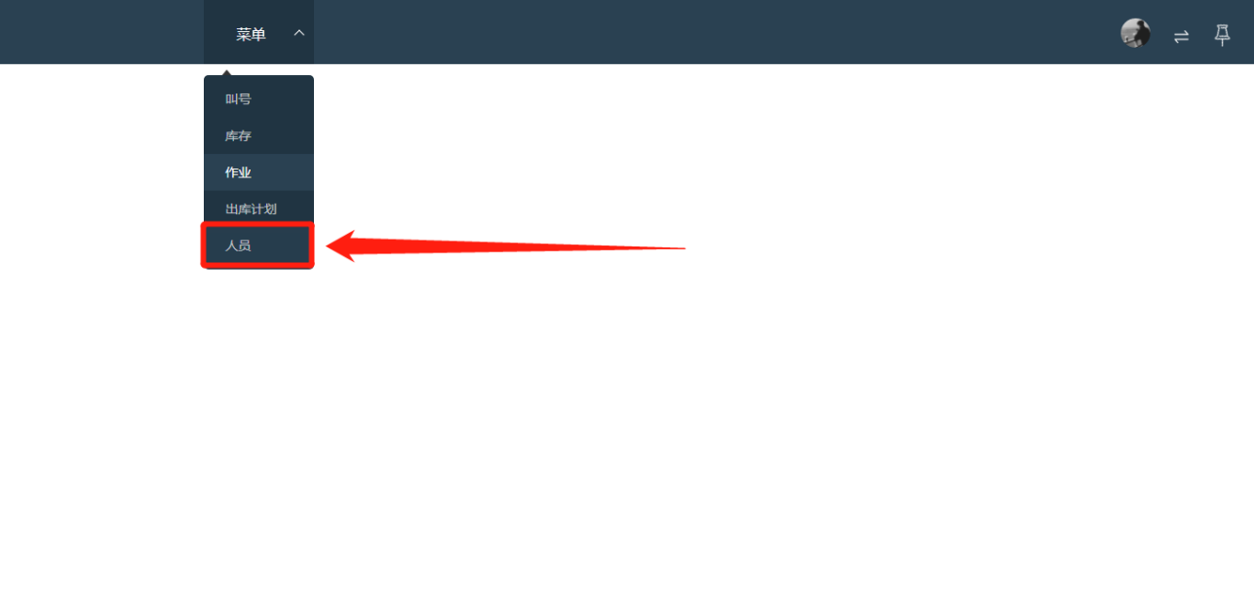

【图6.1】

6.2 点击“添加人员”输入姓名、手机号码、角色，点击“完成”【图6.2】；

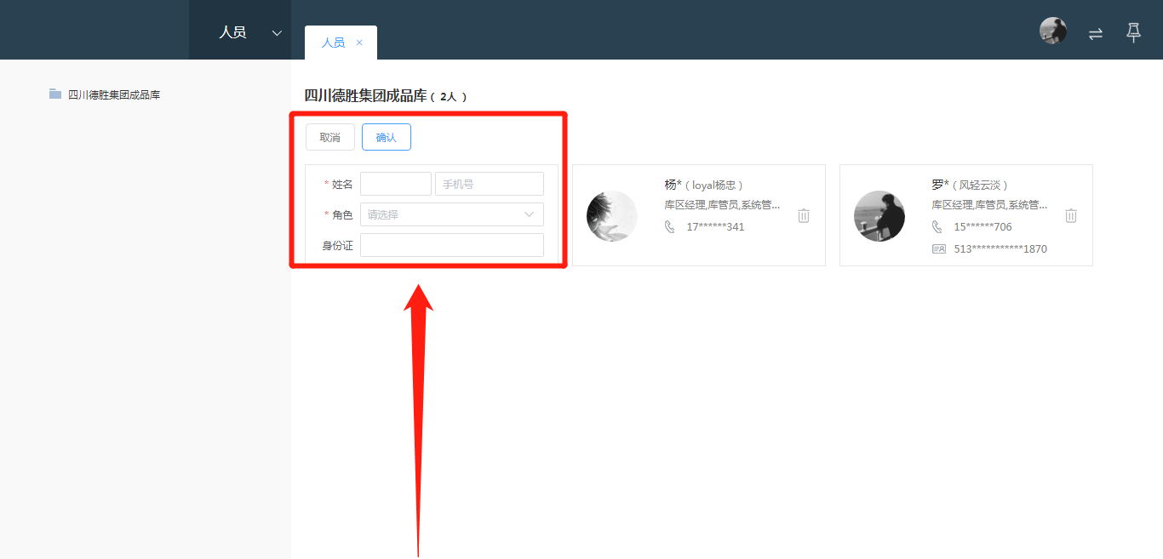

【图6.2】